Universidad ORT Uruguay
Facultad de Ingeniería
Escuela de Tecnología

OBLIGATORIO
BASE DE DATOS 1


[Santiago Brito – 287318]

[Grupo]
Docente: [Rafael Cohen]
[Base de Datos 1]

[Fecha de entrega (DD-MM-YYYY)]

Índice

1. Introducción 5
2. Modelo entidad relación (MER) 5
2.1 Diagrama Entidad Relación 5
2.2 Restricciones no estructurales 5
2.3 Justificaciones y otras consideraciones 6
3. Modelo relacional (MR) 6
3.1. Restricciones 6
3.2. Normalización 7
4. SQL 10
4.1 Data Definition Language (DDL) 10
4.2 Data Manipulation Language (DML) 12
4.3 Consultas SQL 15
4.3.1. Consulta 1 15
4.3.2. Consulta 2 16
4.3.3. Consulta 3 16
4.3.4. Consulta 4 16
4.3.5. Consulta 5 16
4.3.6. Consulta 6 16
4.3.7. Consulta 7 16
4.4 Evidencia de ejecución de consultas 17
4.4.1 Consulta 1 17
4.4.2 Consulta 2 17
4.4.3 Consulta 3 18
4.4.4 Consulta 4 18
4.4.5 Consulta 5 19
4.4.6 Consulta 6 19
4.4.7 Consulta 7 20

- Introducción
El problema a resolver es el siguiente: La empresa de logística internacional “GlobalTransporte” está desarrollando un sistema para gestionar sus operaciones de transporte y distribución de mercaderías.
Se pide:
- Modelo Entidad Relación (MER) que permita almacenar la información necesaria para cumplir todos los requerimientos del sistema.
- Modelo relacional correspondiente llevado a un esquema normalizado al menos hasta 3ª forma normal.
- Generar un script con el DDL de la creación de la base de datos.
- Generar datos de prueba completos para validar las consultas.
- Generar un script con las soluciones de las consultas solicitadas.

- Modelo entidad relación (MER)
  - Diagrama Entidad Relación
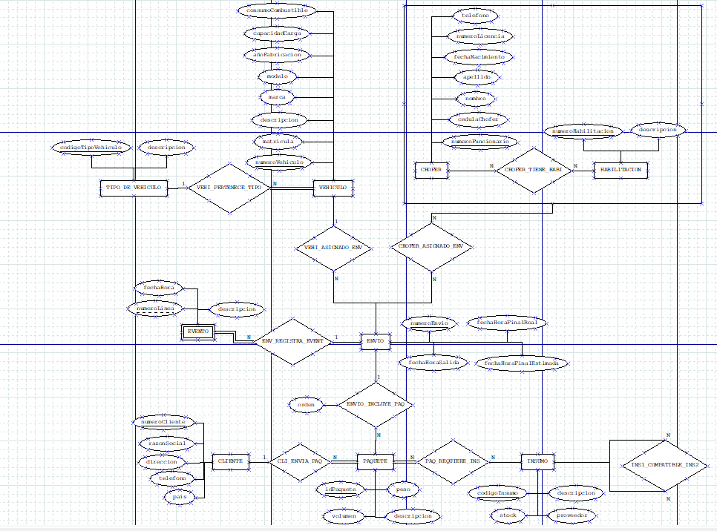
  - Restricciones no estructurales
- El atributo codigoTipoVehiculo de la entidad TIPO_VEHICULO es un código compuesto de 3 letras y 2 números.
- El atributo descripción de la entidad TIPO_VEHICULO tiene hasta 30 caracteres y siempre debe existir.
- El atributo numeroVehiculo de la entidad VEHICULO es un numero auto incremental.
- El atributo descripción de la entidad VEHICULO tiene hasta 30 caracteres y siempre debe existir.
- Los atributos marca y modelo de la entidad VEHICULO tienen hasta 20 caracteres y siempre deben existir.
- El atributo capacidadCarga de la entidad VEHICULO es registrado en kg y sin decimales.
- El atributo numeroHabilitacion de la entidad HABILITACION es un numero auto incremental.
- El atributo descripción de la entidad HABILITACION tiene hasta 20 caracteres.
- El atributo descripción de la entidad CLIENTE tiene hasta 40 caracteres y siempre debe existir.
- El atributo descripción de la entidad PAQUETE tiene hasta 60 caracteres y siempre debe existir.
- El atributo orden de la relación ENVIO_INCLUYE_PAQ es un secuencial que comienza siempre en 1.
- El atributo codigoInsumo de la entidad INSUMO es un código de 5 letras.
- El atributo descripción de la entidad INSUMO tiene hasta 20 caracteres.
- El atributo stock de la entidad INSUMO nunca puede ser negativo.
- Los INSUMOS se descartan una vez terminado él envió.
- El atributo numeroLinea de la entidad EVENTO es un secuencial que comienza en 1.
  - Justificaciones y otras consideraciones
- Un VEHICULO puede relacionarse con varios ENVIOS.
- Un CHOFER puede relacionarse con varios ENVIOS.
- En la relación INS1_COMPATIBLE_INS2, codigoInsumo1 debe ser distinto a codigoInsumo2.
- Modelo relacional (MR)

  - Restricciones
RD:
- El atributo codigoTipoVehiculo de la entidad TIPO_VEHICULO es un código compuesto de 3 letras y 2 números.
- El atributo descripción de la entidad TIPO_VEHICULO tiene hasta 30 caracteres y siempre debe existir.
- El atributo numeroVehiculo de la entidad VEHICULO es un numero auto incremental.
- El atributo descripción de la entidad VEHICULO tiene hasta 30 caracteres y siempre debe existir.
- Los atributos marca y modelo de la entidad VEHICULO tienen hasta 20 caracteres y siempre deben existir.
- El atributo capacidadCarga de la entidad VEHICULO es registrado en kg y sin decimales.
- El atributo numeroHabilitacion de la entidad HABILITACION es un numero auto incremental.
- El atributo descripción de la entidad HABILITACION tiene hasta 20 caracteres.
- El atributo descripción de la entidad CLIENTE tiene hasta 40 caracteres y siempre debe existir.
- El atributo descripción de la entidad PAQUETE tiene hasta 60 caracteres y siempre debe existir.
- El atributo orden de la relación ENVIO_INCLUYE_PAQ es un secuencial que comienza siempre en 1.
- El atributo codigoInsumo de la entidad INSUMO es un código de 5 letras.
- El atributo descripción de la entidad INSUMO tiene hasta 20 caracteres.
- El atributo stock de la entidad INSUMO nunca puede ser negativo.
- Los INSUMOS se descartan una vez terminado él envió.
- El atributo numeroLinea de la entidad EVENTO es un secuencial que comienza en 1.

RNE (asumo que):
- Un VEHICULO puede relacionarse con varios ENVIOS.
- Un CHOFER puede relacionarse con varios ENVIOS.
- En la relación INS1_COMPATIBLE_INS2, codigoInsumo1 debe ser distinto a codigoInsumo2.
  - Normalización
- TIPO_DE_VEHICULO (codigoTipoVehiculo, descripción)
PK – codigoTipoVehiculo
-VEHICULO (numeroVehiculo, matricula, descripción, marca, modelo, añoFabricacion, capacidadCarga, consumoCombustible, codigoTipoVehiculo)
PK – numeroVehiculo
FK – codigoTipoVehiculo (TIPO_DE_VEHICULO)
AK - matricula
-CHOFER (numeroFuncionario, cedulaChofer, nombre, apellido, fechaNacimiento, numeroLicencia, teléfono)
PK – numeroFuncionario
AK - cedulaChofer
-HABILITACION (numeroHabilitacion, descripción)
PK – numeroHabilitacion
-CHOFER_TIENE_HABI (numeroFuncionario, numeroHabilitacion)
PK - numeroFuncionario, numeroHabilitacion
FK – numeroFuncionario (CHOFER), numeroHabilitacion (HABILITACION)
-ENVIO (numeroEnvio, fechaHoraSalida, fechaHoraFinalEstimada, fechaHoraFinalReal, numeroVehiculo)
PK – numeroEnvio
FK – numeroVehiculo (VEHICULO)
-CHOFER_ASIGNADO_ENV (numeroFuncionario, numeroHabilitacion, numeroEnvio)
PK - numeroFuncionario, numeroHabilitacion, numeroEnvio
FK - numeroFuncionario (CHOFER), numeroHabilitacion (HABILITACION), numeroEnvio (ENVIO)
-CLIENTE (numeroCliente, razonSocial, dirección, teléfono, país)
PK – numeroCliente
-PAQUETE (idPaquete, peso, volumen, descripción, numeroCliente, numeroEnvio, orden)
PK – idPaquete
FK – numeroCliente (CLIENTE), numeroEnvio (ENVIO)
-INSUMO (codigoInsumo, descripción, stock, proveedor)
PK – codigoInsumo
- PAQ_REQUIERE_INS (idPaquete, codigoInsumo)
PK – idPaquete, codigoInsumo
FK – idPaquete (PAQUETE), codigoInsumo (INSUMO)
- INS1_COMPATIBLE_INS2 (codigoInsumo1, codigoInsumo2)
PK - codigoInsumo1, codigoInsumo2
FK – codigoInsumo1 (INSUMO), codigoInsumo2 (INSUMO)
-EVENTO (numeroLinea, numeroEnvio, fechaHora, descripción)
PK - numeroLinea, numeroEnvio
FK – numeroEnvio (ENVIO)

- SQL

  - Data Definition Language (DDL)
create table TIPO_DE_VEHICULO(
codigoTipoVehiculo varchar(5) not null check (codigoTipoVehiculo like '[A-Z][A-Z][A-Z][0-9][0-9]'),
descripcion varchar(30) not null,
primary key(codigoTipoVehiculo),
);

create table VEHICULO(
numeroVehiculo int not null identity(1,1),
matricula varchar(6) UNIQUE,
descripcion varchar(30) not null,
marca varchar(20) not null,
modelo varchar(20) not null,
añoFabricacion int,
capacidadCarga int,
consumoCombustible dec(10,2),
codigoTipoVehiculo varchar(5),
primary key(numeroVehiculo),
foreign key(codigoTipoVehiculo) references TIPO_DE_VEHICULO(codigoTipoVehiculo),
);

create table CHOFER(
numeroFuncionario int not null,
cedulaChofer varchar(8) UNIQUE,
nombre varchar(20),
apellido varchar(20),
fechaNacimiento Date,
numeroLicencia varchar(20),
teléfono varchar(10),
primary key(numeroFuncionario),
);

create table HABILITACION(
numeroHabilitacion int not null identity(1,1),
descripcion varchar(20),
primary key(numeroHabilitacion),
);

create table CHOFER_TIENE_HABI(
numeroFuncionario int not null,
numeroHabilitacion int not null,
primary key(numeroFuncionario, numeroHabilitacion),
foreign key(numeroFuncionario) references CHOFER(numeroFuncionario),
foreign key(numeroHabilitacion) references HABILITACION(numeroHabilitacion),
);

create table ENVIO(
numeroEnvio int not null,
fechaHoraSalida datetime,
fechaHoraFinalEstimada datetime,
fechaHoraFinalReal datetime,
numeroVehiculo int not null,
primary key(numeroEnvio),
foreign key(numeroVehiculo) references VEHICULO(numeroVehiculo),
);

create table CHOFER_ASIGNADO_ENV(
numeroFuncionario int not null,
numeroHabilitacion int not null,
numeroEnvio int not null,
primary key(numeroFuncionario, numeroHabilitacion, numeroEnvio),
foreign key(numeroFuncionario) references CHOFER(numeroFuncionario),
foreign key(numeroHabilitacion) references HABILITACION(numeroHabilitacion),
foreign key(numeroEnvio) references ENVIO(numeroEnvio),
);

create table CLIENTE(
numeroCliente int not null,
razonSocial varchar(40) not null,
dirección varchar(20),
teléfono varchar(10),
país varchar(20),
primary key(numeroCliente),
);

create table PAQUETE(
idPaquete int not null,
peso dec(10,2),
volumen dec(10,2),
descripción varchar(60) not null,
numeroCliente int not null,
numeroEnvio int not null,
orden int,
primary key(idPaquete),
foreign key(numeroCliente) references CLIENTE(numeroCliente),
foreign key(numeroEnvio) references ENVIO(numeroEnvio),
);

create table INSUMO(
codigoInsumo varchar(5) not null,
descripcion varchar(20),
stock int check(stock>=0),
proveedor varchar(20),
primary key(codigoInsumo),
);

create table PAQ_REQUIERE_INS(
idPaquete int not null,
codigoInsumo varchar(5) not null,
primary key(idPaquete, codigoInsumo),
foreign key (idPaquete) references PAQUETE(idPaquete),
foreign key (codigoInsumo) references INSUMO(codigoInsumo),
);

create table INS1_COMPATIBLE_INS2(
codigoInsumo1 varchar(5) not null,
codigoInsumo2 varchar(5) not null,
check(codigoInsumo1 != codigoInsumo2),
primary key(codigoInsumo1, codigoInsumo2),
foreign key (codigoInsumo1) references INSUMO(codigoInsumo),
foreign key (codigoInsumo2) references INSUMO(codigoInsumo),
);

create table EVENTO(
numeroLinea int not null,
numeroEnvio int not null,
fechaHora datetime,
descripcion varchar(40),
primary key(numeroLinea, numeroEnvio),
foreign key(numeroEnvio) references ENVIO(numeroEnvio),
);
  - Data Manipulation Language (DML)
set dateformat dmy
go

-------------------------------
-- 1. TIPO_DE_VEHICULO
-------------------------------
insert into TIPO_DE_VEHICULO (codigoTipoVehiculo, descripcion)
values
('CAM01', 'Camión de carga pesada'),
('FUR02', 'Furgón de reparto urbano'),
('MOT03', 'Motocicleta de mensajería');
go

-------------------------------
-- 2. VEHICULO
-------------------------------
insert into VEHICULO (matricula, descripcion, marca, modelo, añoFabricacion, capacidadCarga, consumoCombustible, codigoTipoVehiculo)
values
('SBA123', 'Camión Volvo FH16', 'Volvo', 'FH16', 2018, 18000, 32.5, 'CAM01'),
('SBB456', 'Camión Scania R500', 'Scania', 'R500', 2020, 20000, 30.2, 'CAM01'),
('SBC789', 'Furgón Mercedes Sprinter', 'Mercedes', 'Sprinter', 2021, 3500, 12.8, 'FUR02'),
('SBD321', 'Moto Honda Cargo', 'Honda', 'Cargo 125', 2019, 200, 3.5, 'MOT03'),
('SBE654', 'Furgón Renault Master', 'Renault', 'Master', 2017, 4000, 14.1, 'FUR02');
go

-------------------------------
-- 3. CHOFER
-------------------------------
insert into CHOFER (numeroFuncionario, cedulaChofer, nombre, apellido, fechaNacimiento, numeroLicencia, teléfono)
values
(1, '45678231', 'Juan', 'Pérez', '12/03/1985', 'LIC12345', '091234567'),
(2, '48765012', 'María', 'López', '08/07/1990', 'LIC67890', '098765432'),
(3, '51234987', 'Carlos', 'Gómez', '20/01/1982', 'LIC54321', '094556677'),
(4, '49988765', 'Lucía', 'Fernández', '30/09/1995', 'LIC11223', '099334455'),
(5, '47899012', 'Sergio', 'Rodríguez', '22/11/1988', 'LIC44556', '097889900'),
(6, '52211888', 'Laura', 'Silva', '03/04/1992', 'LIC77889', '092345678'); -- No tiene envíos
go

-------------------------------
-- 4. HABILITACION
-------------------------------
insert into HABILITACION (descripcion)
values
('Carga Pesada'),
('Carga Liviana'),
('Material Peligroso');
go

-------------------------------
-- 5. CHOFER_TIENE_HABI
-------------------------------
insert into CHOFER_TIENE_HABI (numeroFuncionario, numeroHabilitacion)
values
(1, 1),
(2, 1),
(3, 2),
(4, 2),
(5, 3),
(6, 2);
go

-------------------------------
-- 6. CLIENTE
-------------------------------
insert into CLIENTE (numeroCliente, razonSocial, dirección, teléfono, país)
values
(1, 'TransLog SA', 'Av. Italia 1023', '24001234', 'Uruguay'),
(2, 'AgroCampos SRL', 'Ruta 5 Km 52', '23456789', 'Uruguay'),
(3, 'TechExpress Ltda', 'Bvar. Artigas 2300', '24112233', 'Uruguay'),
(4, 'Farmacia Central', '18 de Julio 1200', '29009900', 'Uruguay'),
(5, 'OfiPlus SA', 'Colonia 1555', '29001122', 'Uruguay'); -- Sin envíos
go

-------------------------------
-- 7. ENVIO (ajustado para que el vehículo 1 tenga más envíos)
-------------------------------
insert into ENVIO (numeroEnvio, fechaHoraSalida, fechaHoraFinalEstimada, fechaHoraFinalReal, numeroVehiculo)
values
(100, '05/10/2024 08:00', '05/10/2024 18:00', '05/10/2024 17:45', 1), -- Volvo FH16
(101, '10/10/2024 09:00', '10/10/2024 15:00', '10/10/2024 14:50', 3), -- Sprinter
(102, '12/10/2024 07:30', '12/10/2024 19:30', '12/10/2024 20:10', 2), -- Scania
(103, '18/10/2024 10:00', '18/10/2024 16:00', '18/10/2024 15:30', 3), -- Sprinter
(104, '22/10/2024 06:30', '22/10/2024 18:00', null, 1), -- Volvo FH16
(105, '25/10/2024 09:15', '25/10/2024 12:15', '25/10/2024 12:20', 4), -- Moto Honda
(106, '28/10/2024 11:00', '28/10/2024 17:00', null, 5), -- Renault Master
(107, '30/10/2024 08:30', '30/10/2024 14:30', null, 2) -- Scania
go

insert into ENVIO (numeroEnvio, fechaHoraSalida, fechaHoraFinalEstimada, fechaHoraFinalReal, numeroVehiculo)
values
(108, '03/11/2024 07:00', '03/11/2024 15:00', '03/11/2024 14:45', 1), -- Volvo FH16 (nuevo)
(109, '07/11/2024 09:30', '07/11/2024 17:00', '07/11/2024 16:55', 1); -- Volvo FH16 (nuevo)
go

-------------------------------
-- 8. CHOFER_ASIGNADO_ENV
-------------------------------
insert into CHOFER_ASIGNADO_ENV (numeroFuncionario, numeroHabilitacion, numeroEnvio)
values
(1, 1, 100),
(2, 1, 102),
(3, 2, 101),
(3, 2, 103),
(4, 2, 105),
(5, 3, 106);
go

insert into CHOFER_ASIGNADO_ENV (numeroFuncionario, numeroHabilitacion, numeroEnvio)
values
(1, 1, 108),
(1, 1, 109);
go

-------------------------------
-- 9. PAQUETE
-------------------------------
insert into PAQUETE (idPaquete, peso, volumen, descripción, numeroCliente, numeroEnvio, orden)
values
(1, 200.50, 1.5, 'Paquete de fertilizantes', 2, 100, 1),
(2, 50.00, 0.8, 'Cajas de medicamentos', 4, 101, 1),
(3, 10.00, 0.2, 'Componentes electrónicos', 3, 102, 1),
(4, 18.00, 0.3, 'Accesorios de oficina', 3, 103, 2),
(5, 320.00, 2.0, 'Alimentos balanceados', 2, 104, 1),
(6, 15.00, 0.1, 'Documentos urgentes', 1, 105, 1),
(7, 45.00, 0.5, 'Repuestos mecánicos', 1, 106, 2),
(8, 12.50, 0.2, 'Equipos médicos pequeños', 4, 107, 1);
go

-------------------------------
-- 10. INSUMO
-------------------------------
insert into INSUMO (codigoInsumo, descripcion, stock, proveedor)
values
('INS01', 'Caja de cartón', 100, 'EcoPack'),
('INS02', 'Etiqueta adhesiva', 100, 'PrintCo'),
('INS03', 'Cinta de embalaje', 100, 'SecureTape'),
('INS04', 'Bolsa plástica', 100, 'PlastiUr'),
('INS05', 'Palet de madera', 100, 'ForestPack'),
('INS06', 'Funda aislante', 100, 'TermoSafe'),
('INS07', 'Caja metálica', 100, 'MetalBox'),
('INS08', 'Burbuja protectora', 100, 'SafeWrap'),
('INS09', 'Lona impermeable', 100, 'CoverAll'),
('INS10', 'Etiqueta RFID', 100, 'SmartTrack');
go

-------------------------------
-- 11. PAQ_REQUIERE_INS
-------------------------------
insert into PAQ_REQUIERE_INS (idPaquete, codigoInsumo)
values
(1, 'INS05'),
(1, 'INS03'),
(2, 'INS01'),
(2, 'INS02'),
(3, 'INS08'),
(3, 'INS10'),
(4, 'INS01'),
(5, 'INS09'),
(6, 'INS02'),
(7, 'INS07'),
(8, 'INS04');
go

-------------------------------
-- 12. INS1_COMPATIBLE_INS2
-------------------------------
insert into INS1_COMPATIBLE_INS2 (codigoInsumo1, codigoInsumo2)
values
('INS01', 'INS02'),
('INS03', 'INS04'),
('INS05', 'INS09'),
('INS07', 'INS08');
go

-------------------------------
-- 13. EVENTO
-------------------------------
insert into EVENTO (numeroLinea, numeroEnvio, fechaHora, descripcion)
values
(1, 100, '05/10/2024 08:05', 'Salida del depósito central'),
(2, 100, '05/10/2024 17:40', 'Entrega completada'),
(1, 102, '12/10/2024 07:40', 'Salida hacia destino'),
(2, 102, '12/10/2024 20:10', 'Demora por tráfico'),
(1, 105, '25/10/2024 09:20', 'Recolecta de documentos'),
(2, 105, '25/10/2024 12:20', 'Entrega realizada'),
(1, 106, '28/10/2024 11:05', 'Salida en moto'),
(1, 107, '30/10/2024 08:40', 'Entrega en curso');
go
  - Consultas SQL
<<Para cada consulta incluir:
- Código SQL que resuelve la consulta
- Justificación del código / Consideraciones
>>

    - Consulta 1
SELECT C.numeroCliente, C.razonSocial, COUNT(numeroEnvio) CANT_ENVIOS
FROM CLIENTE C
JOIN PAQUETE P ON C.numeroCliente=P.numeroCliente
GROUP BY C.numeroCliente, C.razonSocial
    - Consulta 2
SELECT C.numeroCliente, C.razonSocial, COUNT(numeroEnvio) CANT_ENVIOS
FROM CLIENTE C
LEFT JOIN PAQUETE P ON C.numeroCliente=P.numeroCliente
GROUP BY C.numeroCliente, C.razonSocial
    - Consulta 3
SELECT E.numeroVehiculo, AVG(P.PESO) AS PESO_PROMEDIO
FROM PAQUETE P
JOIN ENVIO E ON P.numeroEnvio=E.numeroEnvio
GROUP BY E.numeroVehiculo
    - Consulta 4
SELECT numeroFuncionario, nombre, apellido
FROM CHOFER
WHERE numeroFuncionario NOT IN
(SELECT numeroFuncionario
FROM CHOFER_ASIGNADO_ENV)
    - Consulta 5
SELECT numeroVehiculo, COUNT(numeroEnvio) CANT_ENVIOS
FROM ENVIO
GROUP BY numeroVehiculo
HAVING COUNT(numeroEnvio) >= ALL
(SELECT COUNT(numeroEnvio)
FROM ENVIO
GROUP BY numeroVehiculo)
    - Consulta 6
SELECT I.codigoInsumo, I.Descripcion, II.codigoInsumo2, I2.Descripcion
FROM INSUMO I
LEFT JOIN INS1_COMPATIBLE_INS2 II ON I.codigoInsumo=II.codigoInsumo1
LEFT JOIN INSUMO I2 ON II.codigoInsumo2=I2.codigoInsumo
    - Consulta 7
ALTER TABLE INSUMO
ADD stockDisponible INT CHECK(stockDisponible >= 0)

UPDATE INSUMO
SET stockDisponible = 100

  - Evidencia de ejecución de consultas
    - Consulta 1
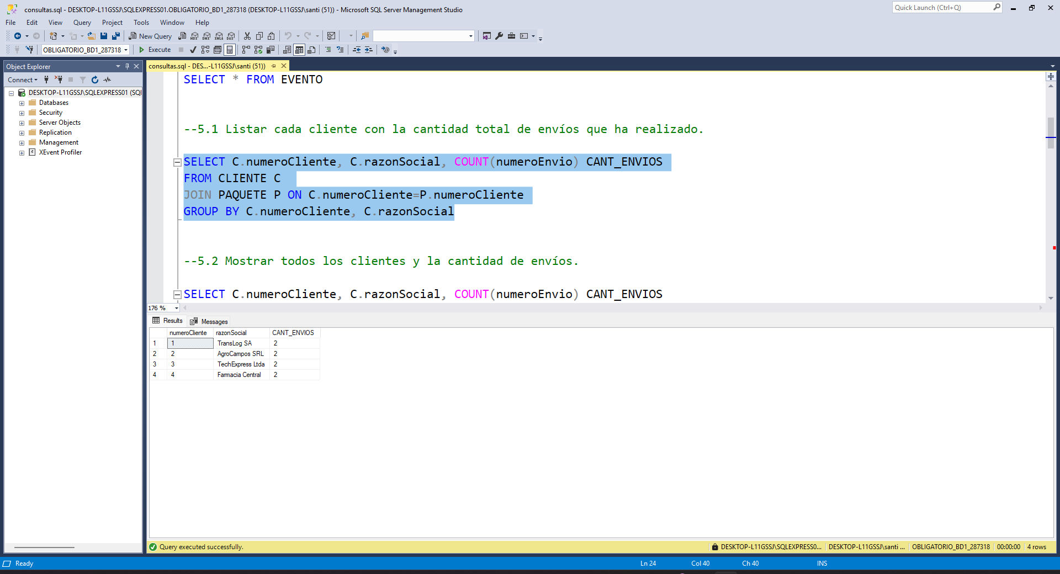
    - Consulta 2
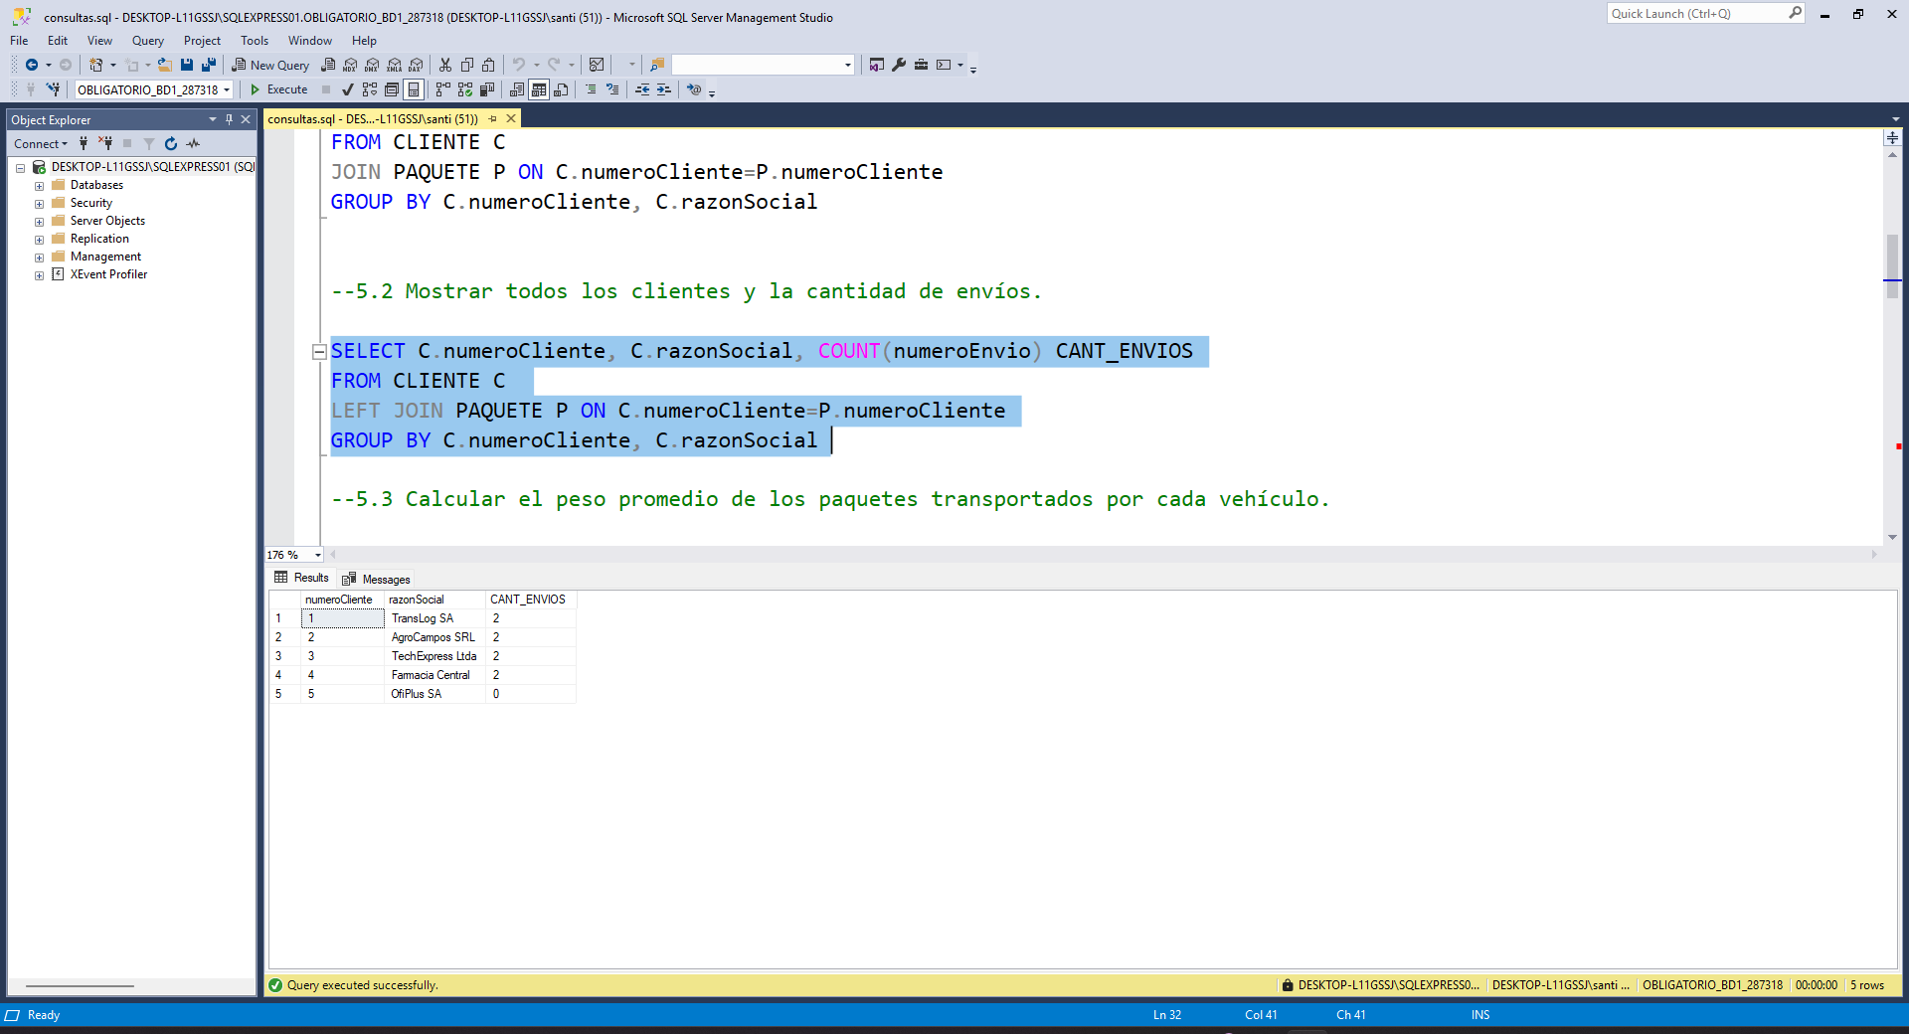
    - Consulta 3
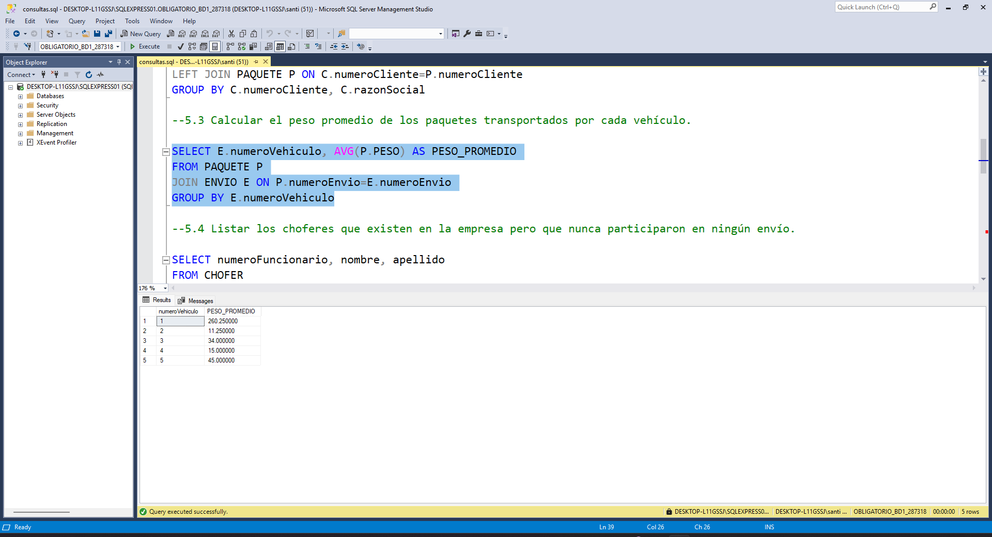
    - Consulta 4
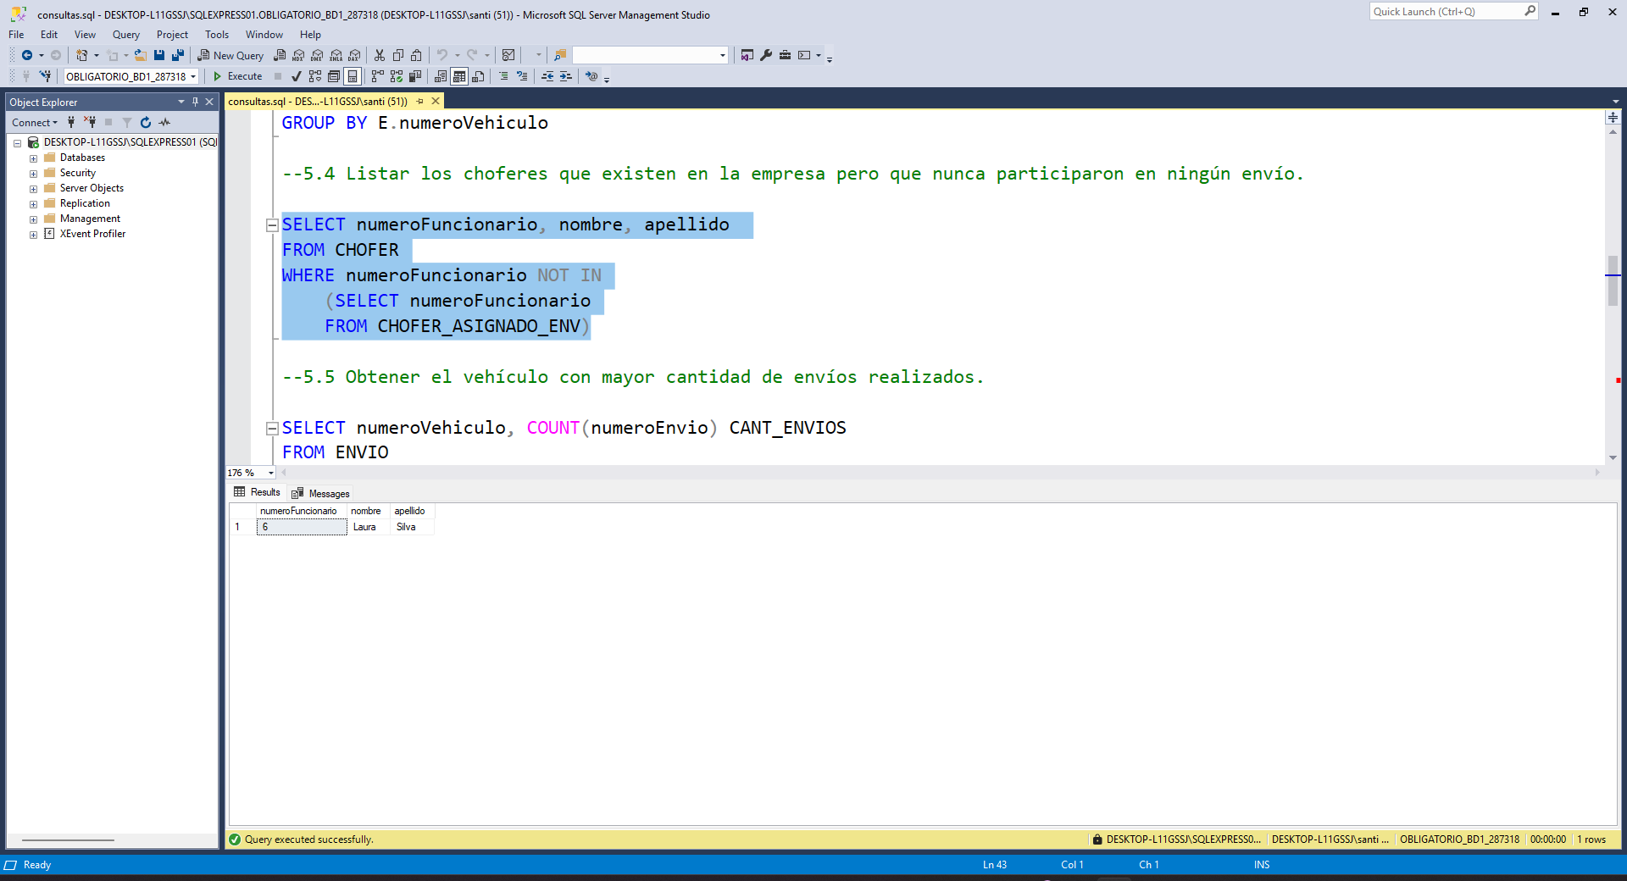
    - Consulta 5
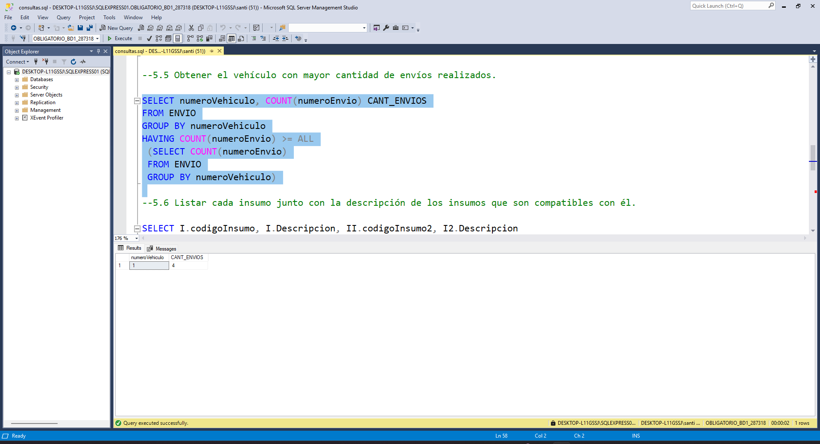
    - Consulta 6
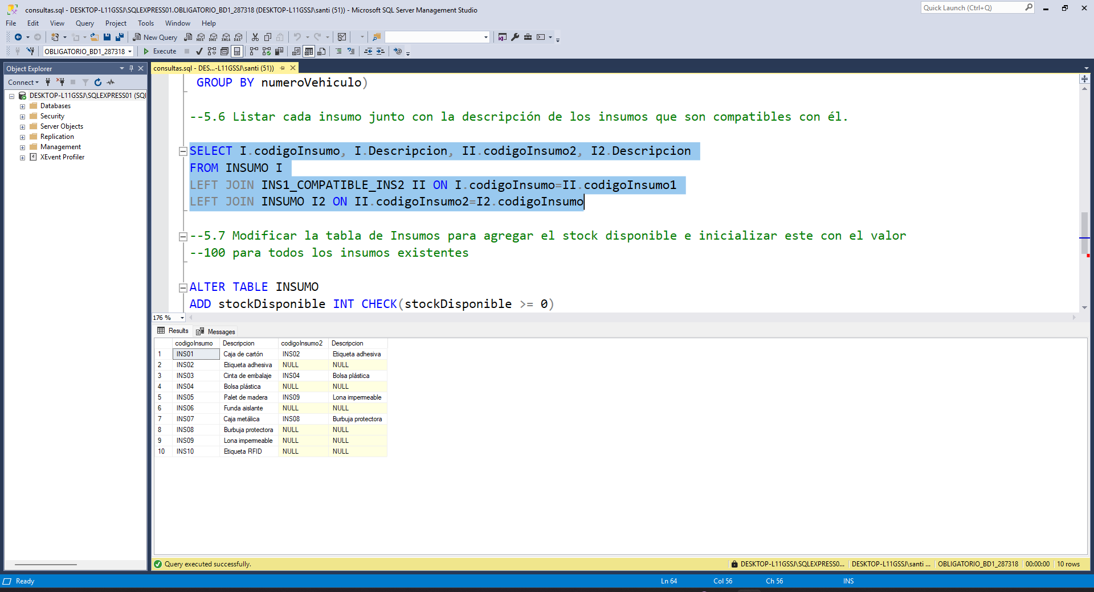
    - Consulta 7
